Новый год!

Каждый год в конце декабря к нам приходит волшебный, загадочный и удивительный праздник- Новый год! Он несет радость, веселье всем: и взрослым, и детям. Мы стараемся донести каждому ребенку осознание восхитительного мира волшебства, оставить в детском сердце тот лучик тепла, доброты и света, который сохранился у нас, взрослых, с детства.

29 декабря в нашей группе прошел утренник, на котором все детки с удовольствием танцевали, веселились и плясали с Дедушкой Морозом.

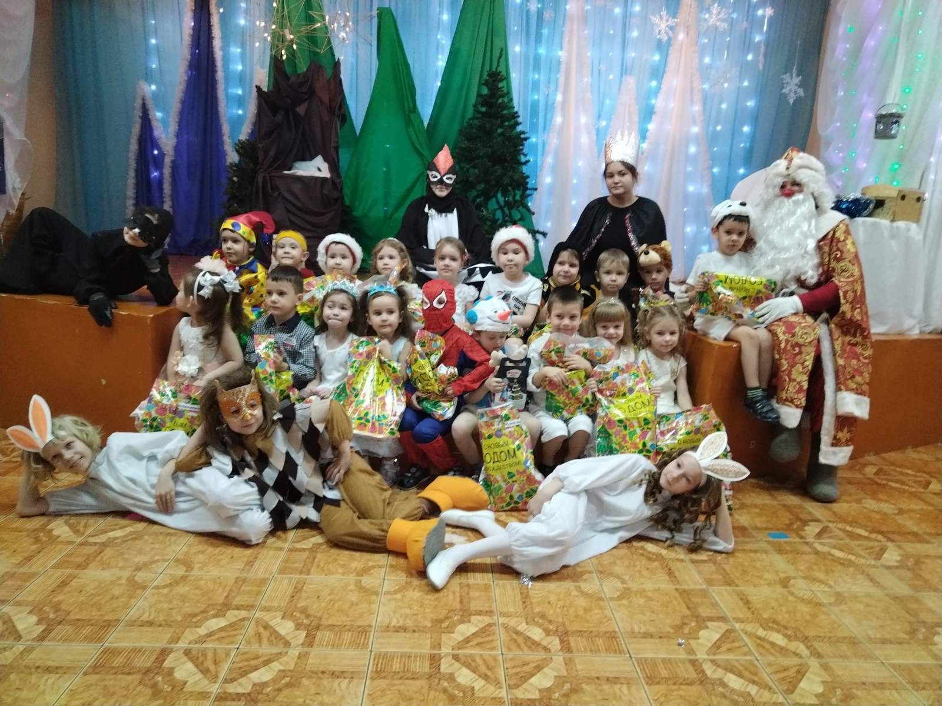

К нам пришел Дед Мороз  
Будем веселиться,  
Будем петь и плясать,  
С музыкой кружиться.

Воспитатель старшей группы «Смешарики»

Жемурзинова Наталья Александровна